**แผนการจัดการเรียนรู้**

**กิจกรรมลดเวลาเรียน เพิ่มเวลารู้**

**รายวิชาศิลปะ (สาระนาฏศิลป์) ชั้นมัธยมศึกษาปีที่ ๒**

**หน่วยการเรียนรู้เรื่อง “ผมมวย สวย เรียบง่าย”**

**โดย**

**นางพรทิพย์ สินธนันชัย**

**ครูวิทยฐานะชำนาญการพิเศษ**

**โรงเรียนสว่างแดนดิน อำเภอสว่างแดนดิน จังหวัดสกลนคร**

**สำนักงานเขตพื้นที่การศึกษามัธยมศึกษา เขต ๒๓**

**สำนักงานคณะกรรมการการศึกษาขั้นพื้นฐาน**

**กระทรวงศึกษาธิการ**

**กลุ่มสาระการเรียนรู้ศิลปะ**

**ผังการวิเคราะห์หน่วยการเรียนรู้ เรื่อง “ผมมวย สวย เรียบง่าย”**

**หน่วยการเรียนรู้เรื่อง “ผมมวย สวย เรียบง่าย” ชั้นมัธยมศึกษาปีที่ ๒ เวลา ๔ ชั่วโมง**

**หน่วยการเรียนรู้เรื่อง “ผมมวย สวย เรียบง่าย”**

**( ๔ ชั่วโมง)**

เกล้าผมมวยถือเป็นอุปกรณ์สำเร็จรูปที่สำคัญอย่างหนึ่งในการใช้ทำผมให้แก่ผู้หญิงที่ต้องแต่งหน้าฟ้อนรำในนาฏศิลป์ ที่ในอดีตจะมีกระบวนการทำที่ยุ่งยาก ไม่ได้รับความสะดวก ทำให้ผมจริงๆ

ของนักแสดงเสีย เพื่อความสะดวก ประหยัด สวยงาม และง่ายต่อการแสดงในแต่ละครั้ง จึงได้คิดรูปแบบ

การทำผมมวยสำเร็จ ประกอบอุปกรณ์การทำฝ้ายคาดผมที่สวยงามเพื่อใช้ในกิจกรรมนาฏศิลป์ต่อไป

**แผนการเรียนรู้ที่ ๑**

**เรื่อง ผมมวยสำเร็จรูป**

**( ๒ ชั่วโมง)**

สาระการเรียนรู้ : ผมมวยสำเร็จรูป เป็นอุปกรณ์ประกอบการเกล้าผมของผู้ฟ้อนรำผู้หญิง ที่ทำได้ง่าย ประหยัดงบประมาณ เพราะทำขึ้นจากการนำเศษผมที่เก็บมาจากร้านเสริมสวย มาประกอบเป็นรูปร่างที่สามารถทำได้แบบง่ายๆ โดยวางรูปแบบตามลักษณะที่ผู้ใช้ต้องการว่าต้องการขนาดเล็ก ใหญ่ หรือนำมาประกอบหลายๆ ชั้น

**แผนการเรียนรู้ที่ ๒**

**เรื่อง ฝ้ายคาดผม**

**( ๒ ชั่วโมง)**

สาระการเรียนรู้ : ฝ้ายคาดผม เป็นอุปกรณ์ที่นำมาคาดระหว่างผมมวยสำเร็จรูปกับผมจริง เพื่อปิดช่องว่าง มีวิธีการทำที่ง่าย ไม่ยุ่งยาก ประหยัดงบประมาณ สะดวกในการนำมาใช้และการเก็บรักษา มีความทนทาน เมื่อนำมาใช้เพิ่มความสวยงามให้แก่ผู้รำได้เป็นอย่างดี

**สมรรถนะสำคัญของนักเรียน**

1. ความสามารถในการสื่อสาร
2. ความสามารถในการคิด
3. ความสามารถในการแก้ปัญหา
4. ความสามารถในการใช้ทักษะชีวิต
5. ความสามารถในการใช้เทคโนโลยี

**คุณลักษณะอันพึงประสงค์**

1. มีวินัย
2. ใฝ่เรียนรู้
3. อยู่อย่างพอเพียง
4. มุ่งมั่นตั้งใจในการทำงาน

**ภาระงาน/ชิ้นงาน**

1. โครงงานการสร้างอุปกรณ์ประกอบการแสดง

**กลุ่มสาระการเรียนรู้ศิลปะ**

**ผังการการออกแบบการเรียนรู้แบบย้อนกลับ (BwD)**

**แผนการเรียนรู้ “ผมมวย สวย เรียบง่าย” ชั้นมัธยมศึกษาปีที่ ๒ เวลา ๒ ชั่วโมง**

**๑. เป้าหมายการเรียนรู้**

**มาตรฐานตัวชี้วัด**

ศ ๓.๒ เข้าใจความสัมพันธ์ระหว่างนาฏศิลป์ ประวัติศาสตร์และวัฒนธรรม เห็นคุณค่าของนาฏศิลป์ที่เป็นมรดกทางวัฒนธรรม ภูมิปัญญาท้องถิ่น ภูมิปัญญาไทยและสากล

ตัวชี้วัด ๒ ระบุ หรือแสดงนาฏศิลป์ นาฏศิลป์พื้นบ้าน ละครไทย ละครพื้นบ้าน หรือมหรสพอื่นที่เคยนิยมกัน

**คุณลักษณะอันพึงประสงค์**

**มุ่งมั่นตั้งใจในการทำงาน** : ปฏิบัติงานด้วยความตั้งใจ พยายามให้งานสำเร็จตามเป้าหมาย ผลงานออกมาสวยงามเรียบร้อย

**อยู่อย่างพอเพียง** : เลือกใช้วัสดุอุปกรณ์อย่างประหยัด ปลอดภัย และมีคุณค่า

**ใฝ่เรียนรู้** : มุ่งมั่นตั้งใจเรียน แสวงหาความรู้ใหม่ๆ แล้วสรุปเป็นองค์ความรู้

**มีวินัย** : ปฏิบัติงานสำเร็จตามกำหนด จัดเก็บสถานที่ๆ ใช้ให้มีความสะอาดเรียบร้อย

**สาระสำคัญ** ผมมวยสำเร็จรูป เป็นการสร้างสรรค์อุปกรณ์จากวัสดุเหลือใช้เพื่อความสะดวก รวดเร็ว ประหยัด ในการทำผมให้แก่นางรำในแต่ละกิจกรรม

**จุดประสงค์การเรียนรู้**

1. บอกความหมายและประโยชน์ของการทำมวยผมสำเร็จรูป (K) (Head)
2. บอกลักษณะของมวยผมสำเร็จรูปที่ใช้ในการฟ้อนรำ (K) (Head)
3. ทำมวยผมสำเร็จรูปที่ใช้ในการฟ้อนรำ **(P)** (Hand)
4. สามารถนำวิธีการทำมวยผมสำเร็จไปใช้ในการดำเนินชีวิตประจำวันได้ โดยนำไปประยุกต์ใช้ในการแสดงอื่นๆ ได้อย่างหลากหลาย **(P)** (Hand)
5. เก็บและดูแลรักษาวัสดุอุปกรณ์ หลังการปฏิบัติกิจกรรมด้วยความเรียบร้อย **(P)** (Hand)
6. มีทักษะการทำงาน มีความมุ่งมั่น และมีความละเอียด (A) (Heart)
7. มีทักษะในการใช้วัสดุอุปกรณ์ไม่ให้เกิดอันตรายกับร่างกาย (P) (Health)

**สาระการเรียนรู้**

1. วัสดุอุปกรณ์ที่ใช้ในการทำมวยผมสำเร็จรูป
2. วิธีทำและขั้นตอนในการทำมวยผมสำเร็จรูป
3. วิธีใช้มวยผมสำเร็จรูป

**สมรรถนะสำคัญของนักเรียน**

1. ความสามารถในการสื่อสาร
2. ความสามารถในการคิด
3. ความสามารถในการแก้ปัญหา
4. ความสามารถในการใช้ทักษะชีวิต
5. ความสามารถในการใช้เทคโนโลยี

**คุณลักษณะอันพึงประสงค์**

1. มีวินัย
2. ใฝ่เรียนรู้
3. อยู่อย่างพอเพียง
4. มุ่งมั่นตั้งใจในการทำงาน

**๒. หลักฐานการเรียนรู้**

**ภาระงาน/ชิ้นงาน**

ผมมวยสำเร็จรูปนำมาใช้แต่งผมนางรำได้

การวัดและประเมินผลการเรียนรู้

|  |  |  |  |
| --- | --- | --- | --- |
| **ประเด็น** | **วิธีการ** | **เครื่องมือ** | **เกณฑ์** |
| ด้าน K | ตรวจแบบสอบถาม | แบบสอบถาม | ผ่าน ๖๐% |
| ด้าน P | ตรวจแบบประเมินผลงาน | แบบประเมินผลงาน | ผ่านระดับดี |
| ด้าน A | สังเกตพฤติกรรมขณะปฏิบัติกิจกรรม | แบบสังเกต | ผ่านระดับดี |

**๓. กิจกรรมการเรียนรู้**

**กิจกรรมการเรียนรู้** : กระบวนการ และกระบวนการปฏิบัติ

**สื่อการเรียนรู้** :

1. แบบฝึกปฏิบัติการทำผมมวยสำเร็จรูป
2. วัสดุอุปกรณ์ในการทำผมมวยสำเร็จรูป
3. ใบงาน

**แหล่งเรียนรู้** : ห้องปฏิบัตินาฏศิลป์

**เวลา** : ๒ ชั่วโมง

**กลุ่มสาระการเรียนรู้ศิลปะ**

**ผังการการออกแบบการเรียนรู้แบบย้อนกลับ (BwD)**

**แผนการเรียนรู้ “ผมมวย สวย เรียบง่าย” ชั้นมัธยมศึกษาปีที่ ๒ เวลา ๔ ชั่วโมง**

๑. ครูสำรวจรายชื่อนักเรียนแจ้งจุดประสงค์การเรียนรู้ของบทเรียนให้นักเรียนทราบ

๒. ครูสอบถามความพร้อมในการเตรียมอุปกรณ์การทำผมมวยสำเร็จรูปมาล่วงหน้า ตามที่ได้ตกลงจะได้ปฏิบัติในชั่วโมง โดยใช้ชุดคำถาม Q๑-Q๒

๓. ครูอธิบายวิธีการใช้อุปกรณ์และขั้นตอนในการทำจนสำเร็จเป็นผมมวยสำเร็จรูปที่สวยงาม

๔. ให้นักเรียนแบ่งกลุ่มๆ ละ ๔ คน คละนักเรียนเก่ง ปานกลาง อ่อน โดยปฏิบัติการทำผมมวยสำเร็จรูป โดยมีการจดบันทึกขั้นตอนการทำ และให้ครูเป็นผู้ตรวจประเมินผล และเสนอแนะชุดคำถาม Q๓-Q๔ (Hand) แล้วให้นักเรียนลงมือปฏิบัติตามขั้นตอน

**๑. วัสดุอุปกรณ์**

๑. เศษผม ๒. สเปรย์

๓. ไดร์เป่าผม ๔. เนตผมสีดำ

๕. ลูกบอลพลาสติก ๖. กรรไกร

**๒. วิธีทำ**

๑. นำลูกบอลพลาสติกมาตัดแบบครึ่งลูก

๒. นำเศษผมมาขยี้ให้เป็นก้อนกลมๆ เหลือช่องว่างด้านล่างประมาณหนึ่งกำปั้น ฉีดสเปรย์

๓. นำลูกบอลที่เป็นรูปครึ่งวงกลมมาไว้ตรงช่องว่าง เพื่อรักษาทรงของมวยให้เป็นครึ่งวงกลม

๔. ฉีดสเปรย์ให้ถูกเส้นผม ใช้ไดร์เป่าให้แห้ง Q๕ (Hand)

๕. ถ้ายังไม่ได้ขนาดตามที่ต้องการ ให้นำเศษผมมาใส่เพิ่ม อัดสเปรย์อีกครั้ง จนกว่าจะได้ขนาดและรูปทรงตามที่ต้องการ

๖. เมื่อได้ตามที่ต้องการแล้วทิ้งไว้ให้แห้ง ผึ่งลม นำลูกบอลออก

๗. ใช้เนตคลุมผมรักษารูปทรง และกันผมหลุดร่วงง่าย

๘. เมื่อนักเรียนทำเสร็จแล้วให้เก็บอุปกรณ์ที่เหลือให้เรียบร้อย ทำความสะอาดห้องเรียน และทำความสะอาดร่างกาย โดยใช้ชุดคำถาม Q๖ (Heart) (Health)

๙. ให้แต่ละกลุ่มนำมวยผมสำเร็จไปใช้จริงในกลุ่ม โดยให้เป็นตัวอย่างกลุ่มละ ๑ คน

๑๐. นักเรียนแต่ละกลุ่มร่วมกันวิเคราะห์ถอดบทเรียนตามหลักการสำคัญของการจัดกิจกรรมเพิ่มเวลารู้ แล้วบันทึกผลการวิเคราะห์ในใบกิจกรรม Q๗ - Q๘

**กลุ่มสาระการเรียนรู้ศิลปะ**

**ชุดคำถามกระตุ้นคิด**

**แผนการเรียนรู้ “ผมมวย สวย เรียบง่าย” ชั้นมัธยมศึกษาปีที่ ๒ เวลา ๔ ชั่วโมง**

**คำถามกระตุ้นคิดเพื่อปลูกฝังหลักคิดพอเพียงก่อนเรียน**

Q๑ นักเรียนได้นำความรู้เรื่องการทำมวยผมสำเร็จรูปไปใช้บ้างหรือไม่

Q๒ นักเรียนคิดว่าจะนำความรู้การทำมวยผมสำเร็จรูปไปใช้ในงานอะไรได้บ้าง

**คำถามกระตุ้นคิดเพื่อปลูกฝังหลักคิดพอเพียงระหว่างเรียน**

Q๓ นักเรียนวางแผนแบ่งหน้าที่ในการปฏิบัติกิจกรรมกลุ่มอย่างไรให้เหมาะสมกับความสามารถของสมาชิก ทำให้งานสำเร็จตามกำหนดเวลาและผลงานมีความถูกต้องสวยงามใช้งานได้จริง

Q๔ นักเรียนคิดว่าการที่จะทำมวยผมสำเร็จรูปได้สำเร็จงดงามใช้งานได้จริงตามเวลาที่กำหนดมีปัจจัยใดเป็นตัวกำหนดบ้าง

Q๕ นักเรียนมีวิธีการทำอย่างไรให้มวยผมสำเร็จรูป มีรูปทรงกลมไม่คืนตัวสามารถใช้งานได้จริง

Q๖ นักเรียนควรปฏิบัติอย่างไร ให้ห้องเรียนสะอาดหลังการปฏิบัติกิจกรรมเสร็จสิ้น

Q๗ นักเรียนมีวิธีการป้องกันอันตรายจากการใช้วัสดุอุปกรณ์อย่างไรบ้าง

Q๘ นักเรียนมีวิธีการดูแลรักษามวยผมสำเร็จรูปให้คงทนสามารถใช้งานอย่างคุ้มค่าอย่างไรบ้าง

**กลุ่มสาระการเรียนรู้ศิลปะ**

**วิเคราะห์ถอดบทเรียนตามหลักการสำคัญของการจัดกิจกรรมเพิ่มเวลารู้**

**แผนการเรียนรู้ “ผมมวย สวย เรียบง่าย” ชั้นมัธยมศึกษาปีที่ ๒ เวลา ๔ ชั่วโมง**

|  |  |  |  |
| --- | --- | --- | --- |
| กิจกรรมพัฒนาสมองHead | กิจกรรมพัฒนาจิต  Heart | กิจกรรมพัฒนาทักษะการปฏิบัติ Hand | กิจกรรมพัฒนาสุขภาพ Health |
| ๑. การทำมวยผมสำเร็จ หลายๆ รูปแบบตามความคิดของกลุ่ม | ๑. การทำความสะอาดห้องปฏิบัตินาฏศิลป์ | ๑. การวางแผนการเตรียมวัสดุอุปกรณ์ในการทำมวยผมสำเร็จ | ๑. การทำความสะอาดร่างกายและล้างมือ |
| ๒. การเลือกมวยผมสำเร็จที่เหมาะสม  กับรูปหน้าตนเอง | ๒. การเห็นคุณค่าของเศษผมเหลือใช้ | ๒. การปฏิบัติทำมวยผมอย่างถูกขั้นตอนและสวยงาม | ๒. การดูแลทำความสะอาดห้องนาฏศิลป์ |
|  | ๓. มีความสามัคคีในหมู่คณะ | ๓. การปฏิบัติกิจกรรมกลุ่ม |  |
|  |  | ๔. การวางแผนการใช้งาน |  |

**แบบประเมินการทำ“ผมมวย สวย เรียบง่าย”**

**กลุ่ม..........................................................**

|  |  |  |  |  |  |
| --- | --- | --- | --- | --- | --- |
| **ที่** | **เกณฑ์การประเมิน** | **เกณฑ์การให้คะแนน** | | | |
| **ดีมาก** | **ดี** | **พอใช้** | **ปรับปรุง** |
| ๑ | การจัดเตรียมอุปกรณ์ |  |  |  |  |
| ๒ | การใช้อุปกรณ์ |  |  |  |  |
| ๓ | ขั้นตอนการปฏิบัติ |  |  |  |  |
| ๔ | ความสวยงาม |  |  |  |  |
| ๕ | ความทน |  |  |  |  |
| ๖ | ประโยชน์และการนำไปใช้ |  |  |  |  |

ข้อเสนอแนะ

....................................................................................................................................................................................................................................................................................................................................................................................................................................................................................................................................................................................................................................................................................................................................................................................................................................................................................................................................................................................................................................................................................................................................................................................................................................................

**ภาพกิจกรรมการเรียนการสอน**

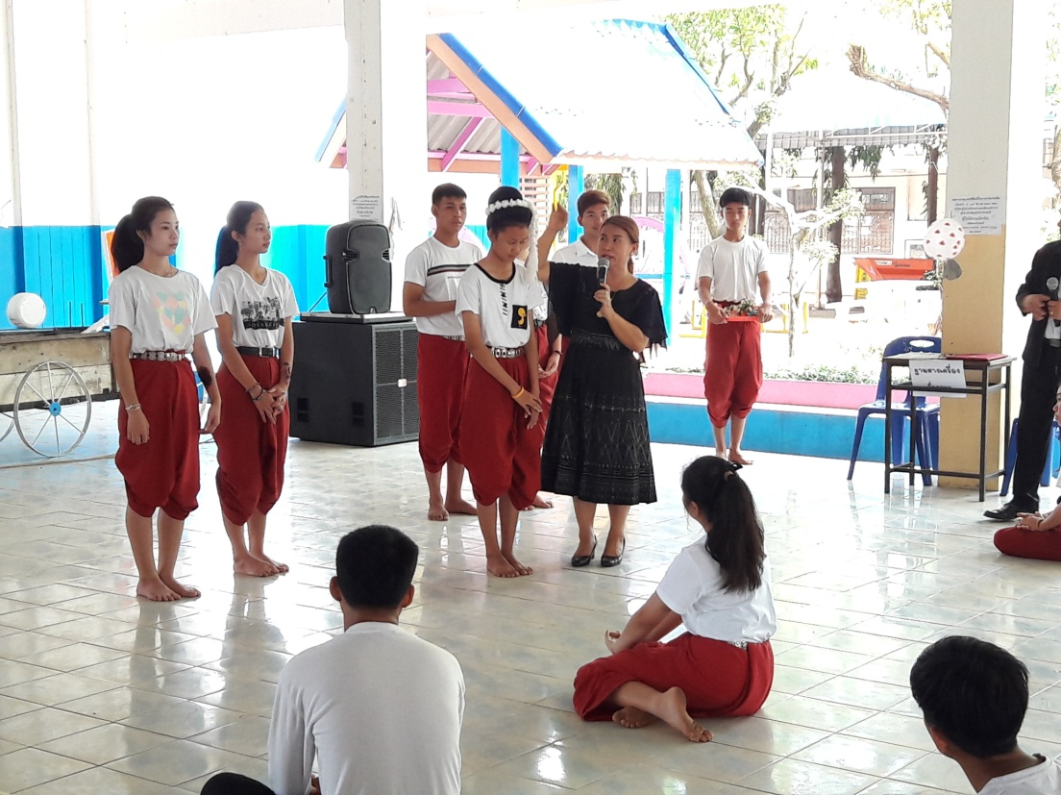

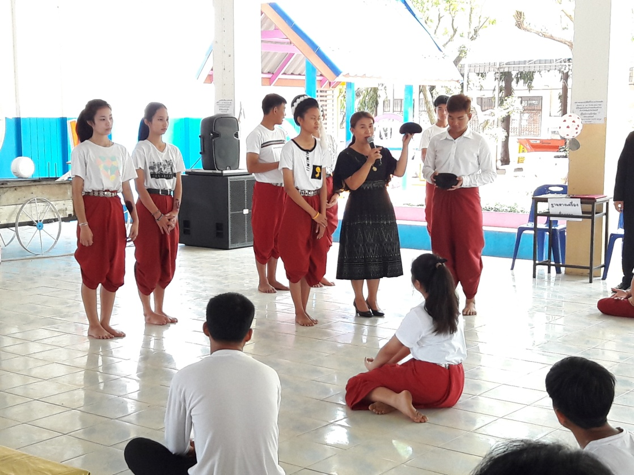

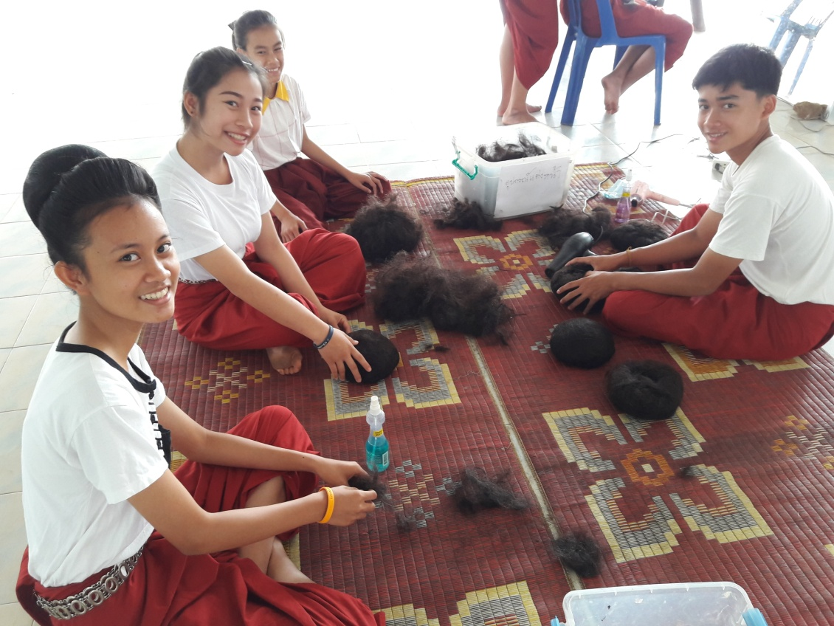

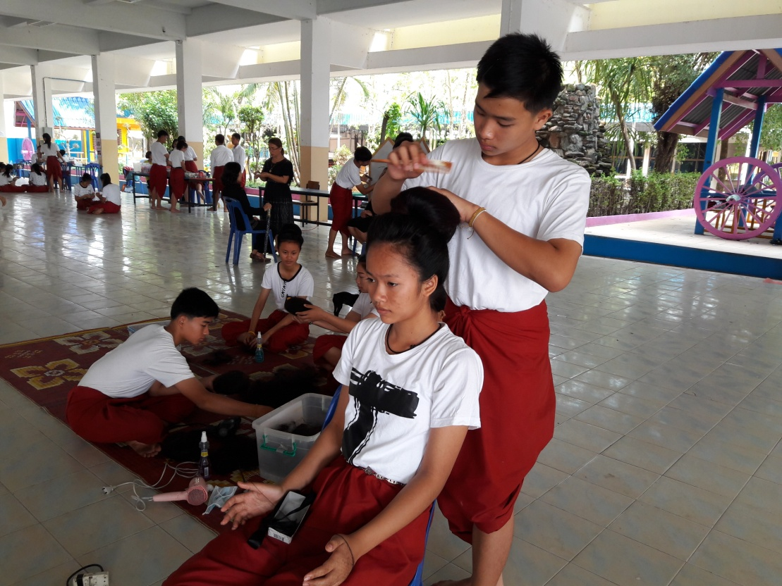

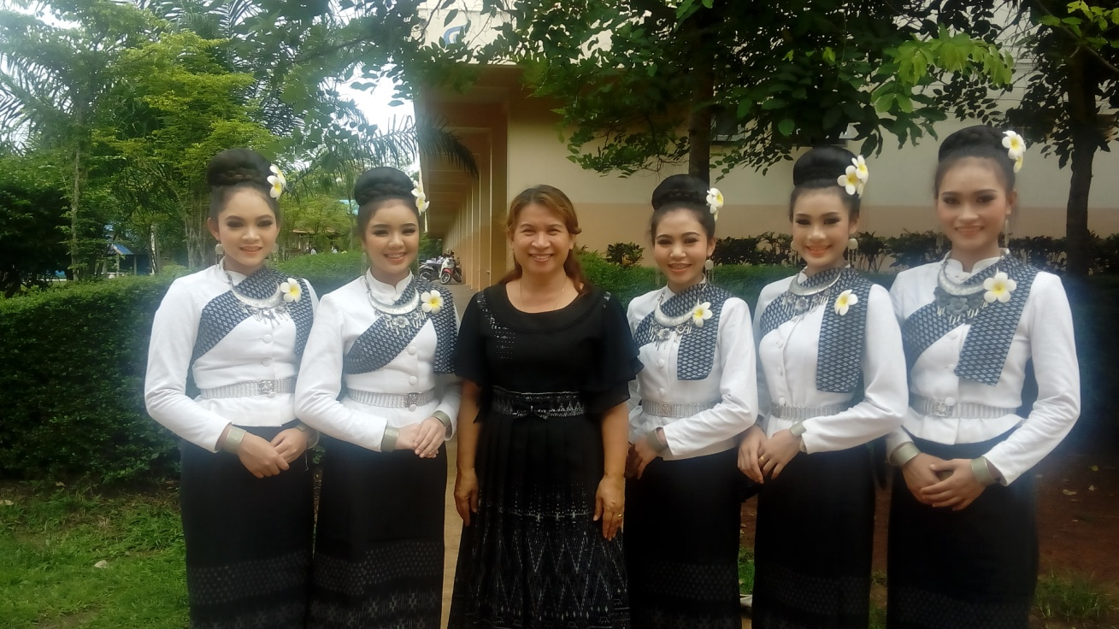

**ภาพการนำมวยผมสำเร็จรูปไปประยุกต์ใช้จริง**

